手把手教你SSH框架的整合与开发

开发环境：Struts 2.1 + Spring 3.0 + Hibernate 3.3+SQLServer2005
整合步骤与原理分析：

一、新建工程：SSHLogin
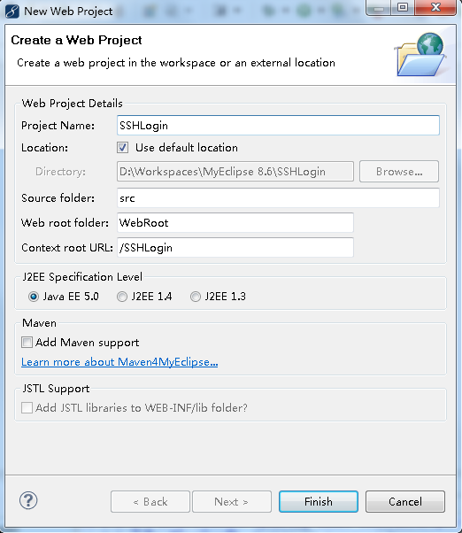

Web工程创建完毕后，从开发环境中，我们可以看到MyEclipse为我们创建了
- 一个JSP主页面——index.jsp
- 一个Web工程配置文件——web.xml
打开配置文件web.xml，可以发现：它只定义了一个欢迎页——index.jsp。

二、增加Struts功能支持
如图，选中工程，右单击添加Struts功能支持。
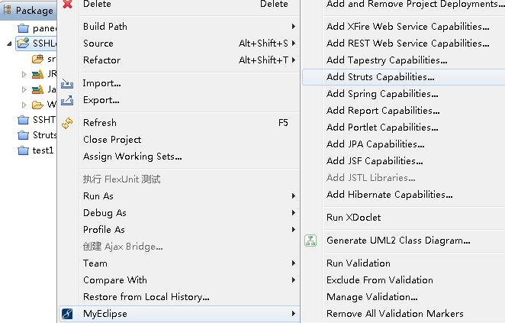

随后，在弹出的窗体上选择struts2.1，选择Struts2核心库（注意：Struts2 Spring Libraries是整合Spring所必须的，但是，现阶段如果不使用Spring，就不要添加这个库，否则，测试可能失败）。单击“Finish”，完成Struts功能添加。
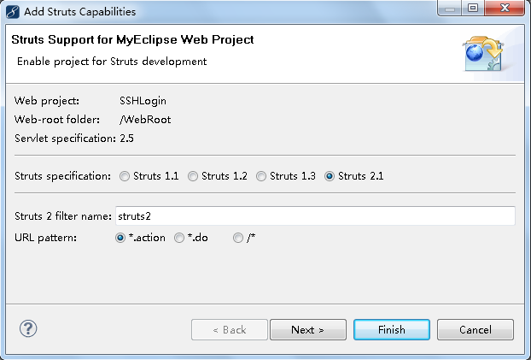

注意: 添加Struts功能支持时，不要启动Tomcat服务器，以库免添加失败。另外，Struts2的默认后缀名为*.action，可以根据个人爱好修改。
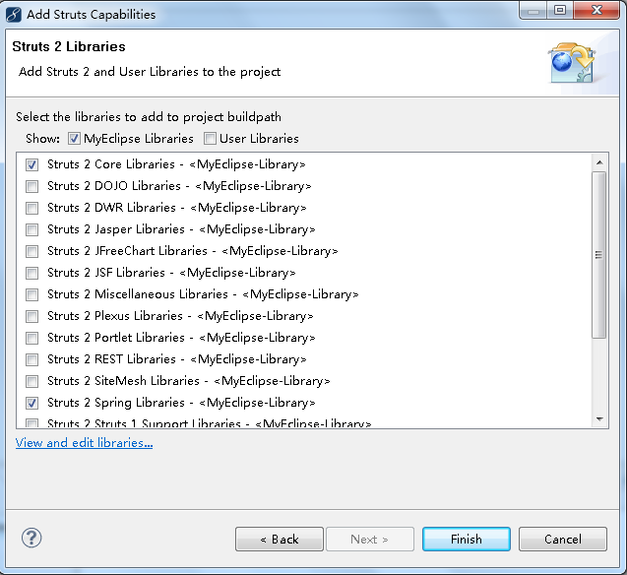

完成Struts2组件添加后，可以发现：除了新增加了一个Struts2的配置文件struts.xml外，Struts2在web.xml配置文件中还添加了自己的控制器及HTTP请求的过滤器映射，内容如下：
<!——定义控制器名称及实现的类文件——>
<filter>
<filter-name>struts2</filter-name>
<filter-class>
org.apache.struts2.dispatcher.ng.filter.StrutsPrepareAndExecuteFilter
</filter-class>
</filter>

<!——定义过滤器映射——>
<filter-mapping>
<filter-name>struts2</filter-name>
<url-pattern>*.action</url-pattern>
</filter-mapping>

完成上述配置修改后，以后发送给该工程的HTTP请求，如果是以*.action结尾，则请求会转发给控制器StrutsPrepareAndExecuteFilter处理。Struts2的控制器会读取配置文件struts.xml，根据这个文件的定义，选择相应的action，决定页面跳转。
打开配置文件struts.xml，可以发现：初次添加Struts2支持后，该文件是空的，这需要我们自己添加。
<?xml version="1.0" encoding="UTF-8" ?>
<!DOCTYPE struts PUBLIC "-//Apache Software Foundation//DTD Struts Configuration 2.1//EN" "http://struts.apache.org/dtds/struts-2.1.dtd">
<struts>

</struts>

三、完成基于Struts2的编程测试
1）表示层的设计与实现
本工程表示层的页面有三个。主页面（index.jsp）提示用户输入用户名、密码，进行登录。登录成功，系统显示Success.jsp；登录失败，系统显示Failure.jsp。如图，创建3个JSP页面，注意页面编码采用：UTF-8，页面代码如下：

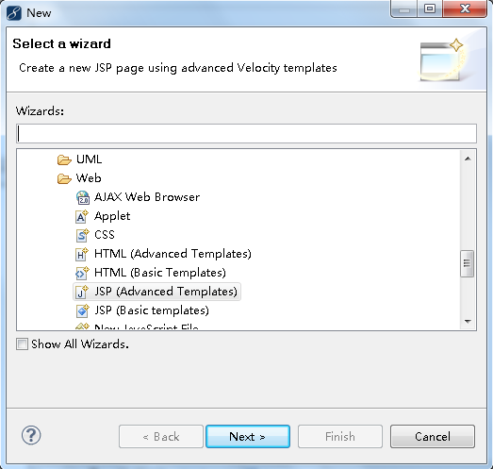

① index.jsp
<%@ page language="java" import="java.util.*" pageEncoding="UTF-8"%>
<%
String path = request.getContextPath();
String basePath = request.getScheme()+"://"+request.getServerName()+":"+request.getServerPort()+path+"/";
%>

<!DOCTYPE HTML PUBLIC "-//W3C//DTD HTML 4.01 Transitional//EN">

<html>
<head>
<base href="<%=basePath%>">

<title>My JSP 'index.jsp' starting page</title>

<meta http-equiv="pragma" content="no-cache">
<meta http-equiv="cache-control" content="no-cache">

<meta http-equiv="expires" content="0">
<meta http-equiv="keywords" content="keyword1,keyword2,keyword3">
<meta http-equiv="description" content="This is my page">
<!--
<link rel="stylesheet" type="text/css" href="styles.css">
-->
</head>

<body>
<form name="login" action="login.action" method="post">
用户名:

<input name="username" type="text" />
密码:

<input name="password" type="password">
<input type="submit" value="登录"/>
</form>
</body>

</html>
注意：<body>标签中的部分是我们新添加的。在MyEclipse开发环境下，点击Preview，看看页面效果，登录页面利用Html标签为我们显示了2个输入框、一个登录按钮。
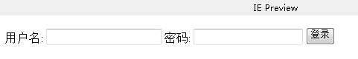

② Success.jsp
<body>
登录成功！
</body>

③ Failure.jsp
<body>
登录失败！

</body>
完成上述工作后，部署一下工程，启动Tomcat服务器，在浏览器中输入：
http://localhost:8080/SSHLogin/
测试一个主页效果，正常情况下，会显示登录画面。
为什么会这样呢？
打开web.xml文件，可以发现：这个配置文件定义了一个欢迎页：

<welcome-file-list>
<welcome-file>index.jsp</welcome-file>

</welcome-file-list>
因此，当我们只输入工程名，不输入JSP页面文件名的时候，Tomcat服务器会在webapps目录下寻找SSHLogin文件夹。找到后，按照欢迎页面的配置，打开index.jsp文件，显示登录画面。
接下来，当用户输入了用户名、密码，单击“登录”按钮后，index.jsp的form表单会向浏览器发送一个如下的Http请求：
http://localhost:8080/SSHLogin/login.action
你会发现，浏览器会显示404错误，这需要我们进一步编写Action类，配置Struts.xml文件。

2）编写一个Action类：LoginAction，处理超链接请求：login.action
如图，选择工程，创建一个java类。
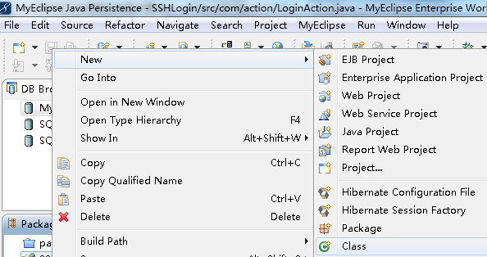

类名：LoginAction
包名：com
基类名：com.opensymphony.xwork2.ActionSupport
注意：很多人喜欢取诸如com.action此类的多级包名，我试过不行，别问为什么。

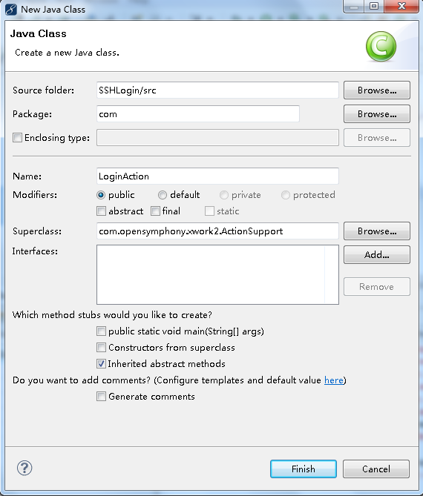

这里，为了测试Struts2的基本功能，我们先把LoginAction.java的功能写的简单一些，添加如下代码：

//LoginAction.java
package com.action;

import com.opensymphony.xwork2.ActionSupport;

public class LoginAction extends ActionSupport {
public String execute() throws Exception {
System.out.println("点击登录执行该方法");
return "SUCCESS";
}
}
3）修改Struts的配置文件
打开struts.xml文件，添加如下配置行：
<?xml version="1.0" encoding="UTF-8" ?>
<!DOCTYPE struts PUBLIC "-//Apache Software Foundation//DTD Struts Configuration 2.1//EN" "http://struts.apache.org/dtds/struts-2.1.dtd">

<struts>
<package name="SSHLogin" extends="struts-default">
<action name="login" class="com.action.LoginAction">

<result name="SUCCESS">/Success.jsp</result>
<result name="FAILURE">/Failure.jsp</result>

</action>
</package>

</struts>
这里，包名也是我们创建Web工程时的工程名，所有的Action类都存放在这个文件夹下，部署的时候，这个工程被部署在webapps\ SSHLogin目录下。
当用户输入了用户名、密码，单击“登录”按钮后，index.jsp的form表单会向浏览器发送一个如下的Http请求：
http://localhost:8080/SSHLogin/login.action
由于这个请求是以.action结尾的，因此根据web.xml的配置，这个请求会转发给Struts2控制器处理。根据文件struts.xml的配置，当用户的请求名= login时，控制器会调用com.action.LoginAction.java的execute()方法处理请求。
在LoginAction.java中，execute()方法会打印一个简单的信息，然后返回一个字符串：SUCCESS。这时，根据struts.xml的配置，当execute返回"SUCCESS"时，就会显示：登录成功的页面。因此，正常情况下，当用户点击“登录”，系统会显示登录成功。
重新部署，测试一下看看效果。

四、整合Struts2与Spring
1）如图，选择工程，右单击添加Spring支持。

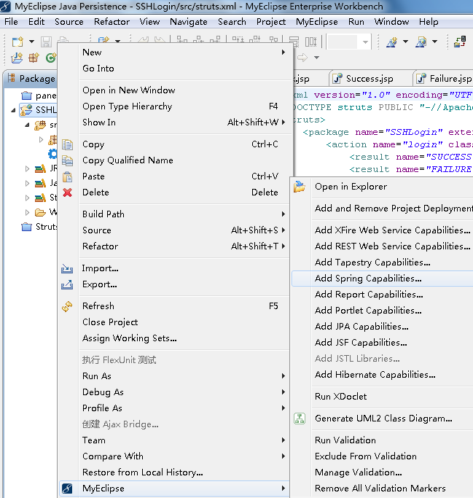

2）在弹出的对话框，选择：Spring 3.0 Core Lib、Spring 3.0 Web Lib两个库文件。点击“finish”完成Spring库的添加。

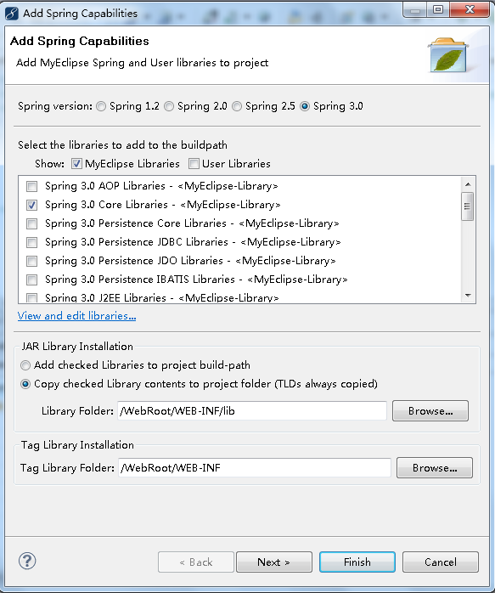

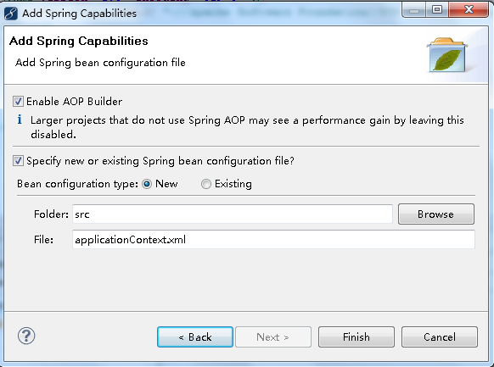

3）打开配置文件Web.xml，添加如下配置行。
<!-- Spring 配置和监听start -->
<context-param>
<param-name>contextConfigLocation</param-name>
<param-value>/WEB-INF/classes/application*.xml</param-value>
</context-param>
<listener>
<listener-class>org.springframework.web.context.ContextLoaderListener</listener-class>
</listener>
<!-- end -->
4）修改源程序
在没有添加Spring支持前，用户如果发送
http://localhost:8080/SSHLogin/login.action
根据struts.xml的配置，struts2将调用com包中的LoginAction.java处理用户的请求。添加了Spring框架后，当用户发送请求，struts2框架仍然会调用LoginAction.java的execute()方法处理用户的请求。不同的是，这个时候，不是struts直接调用LoginAction.java的execute()方法，而是由Spring框架以Bean的方式来提供LoginAction.java这个类。为此，需要进行如下修改：
① 打开Spring配置文件applicationContext.xml，添加如下Bean的定义。
<bean id="hwpLoginAction" class="com.LoginAction">
</bean>

② 打开配置文件struts.xml，修改action的class属性。
<package name="SSHLogin" extends="struts-default">
<action name="login" class="hwpLoginAction">
<result name="SUCCESS">/Success.jsp</result>
<result name="FAILURE">/Failure.jsp</result>
</action>
</package>
注意：这里struts.xml并没有定义当用户输入：login.action请求时，需要调用的action类。而是定义了一个Bean的ID（Bean ID= hwpLoginAction）。这个Bean的类实现被定义在了Spring的配置文件中。
引入Spring框架后，所有的组件都被定义为Spring框架中的一个Bean，它们在Spring容器中具有唯一的ID。Spring框架定义了每一个Bean的ID及其实现的类（com.LoginAction）。当然，如果这个类有属性，也可以在定义。
5）部署与测试
将这个工程部署到Tomcat服务器，启动服务器，并输入：
http://localhost:8080/SSHLogin/
可能会出现404错误，进入MyEclipse，可能看到一些运行错误，例如
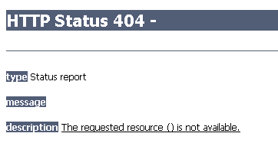

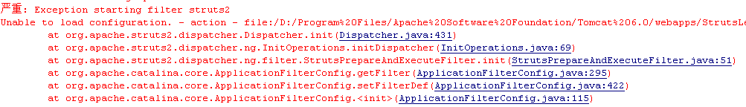

出现这类错误的主要原因是：我们在前面添加Struts支持时没有添加Struts2 Spring Libraries。在Struts2 Spring Libraries库中，有一个很重要的插件struts2-spring-plugin-2.1.8.1.jar，这个插件中提供了spring与struts2整合时所需要的类。
如图，选择工程，右单击选择“属性”，为工程添加新库。
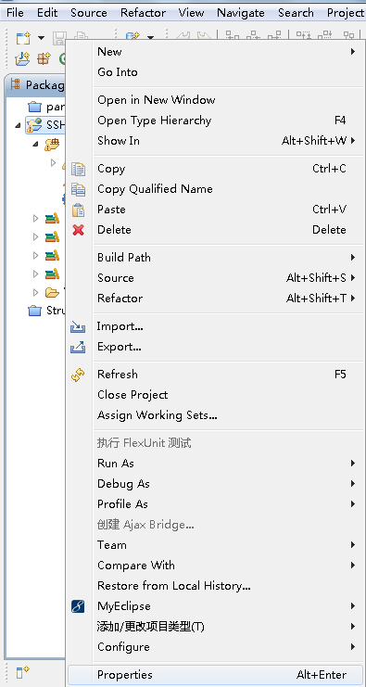

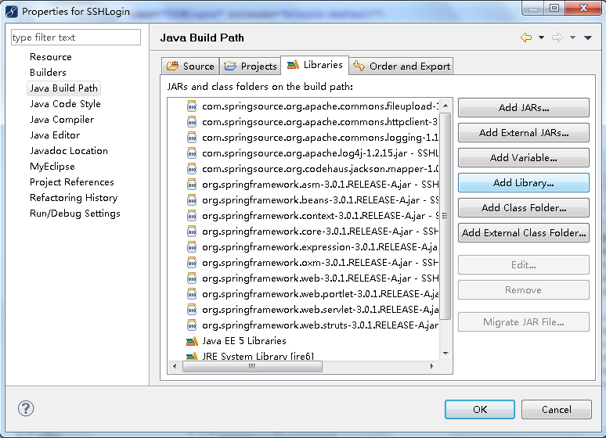

选择Myeclipse Libraries，添加Struts2 Spring Libraries。重新部署、测试工程，即可成功！！！
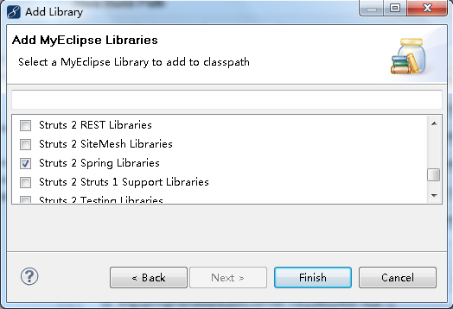

五、整合Hibernate
1）在SQLServer2005中创建数据库MyTest和表test
① 创建数据库：MyTest
打开“企业管理器”或“SQLServer 服务器管理器”，点击“数据库”，如图，选择“数据库”，右单击，新建数据库。
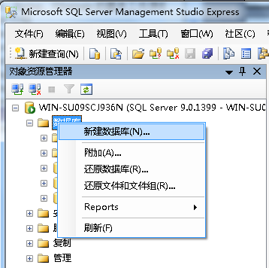

② 创建数据表：test
如图，选择MyTest数据库的表，右单击，新建数据库表：test
test（id[主键]，username,password）
在SQLServer2005下，如下图所示：

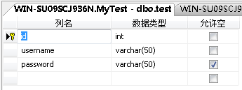

2）在MyEclipse Database Explorer Perspective窗口下创建一个新的连接驱动(Create a new connection driver) DN
① 将sqljdbc4.jar复制到工程的WEB-INF\lib目录下。
② 在MyEclipse开发环境下，选择Windows，打开Database Explorer。如图，如果开发环境中有SQLServer的JDBC驱动，可以选择该驱动，右单击，编辑。
如果没有SQLServer的JDBC驱动，则可以创建一个新的连接。
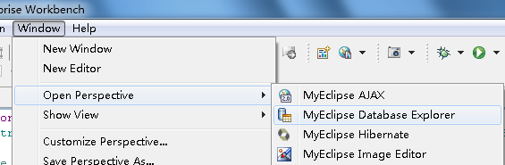

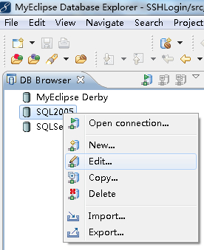

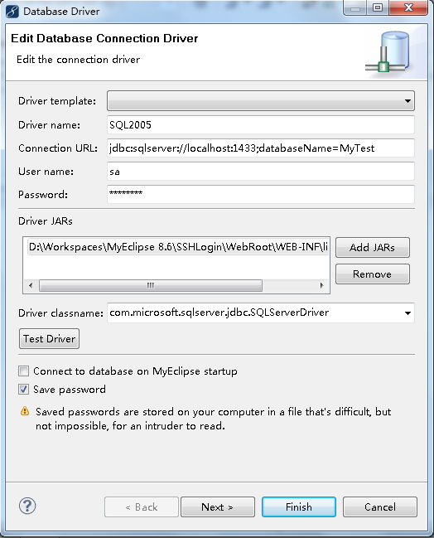

如图，连接编辑、创建完毕后，可以测试数据库连接是否正常。本工程中，我们使用SQL2005。

3）添加Hibernate功能支持
选择工程，右单击，添加Hibernate组件。
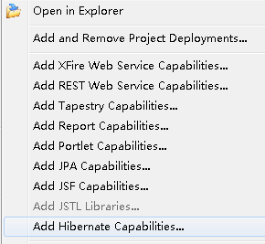

选择所有的库文件（只有一个没选）。
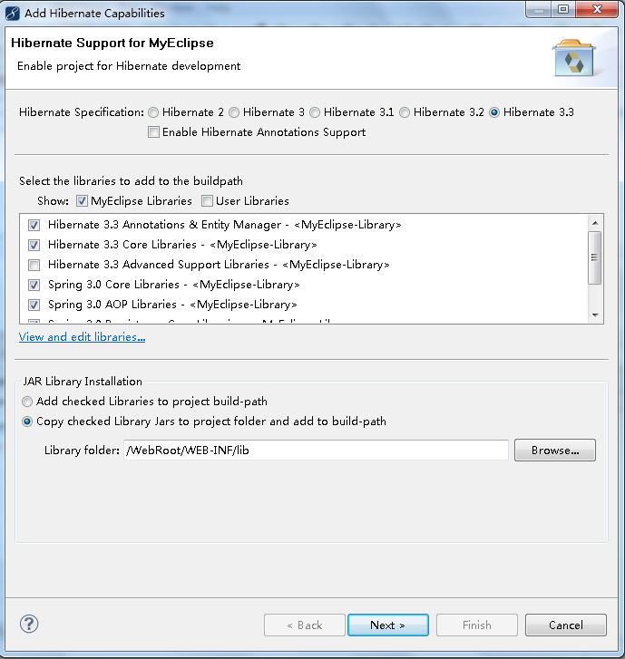

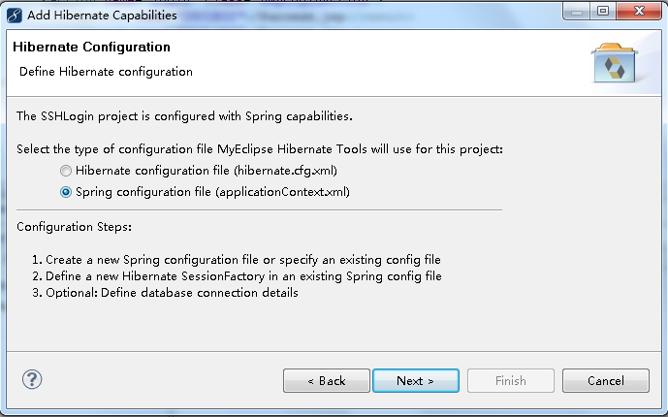

将Hibernate的配置文件合并到Spring的配置文件中。
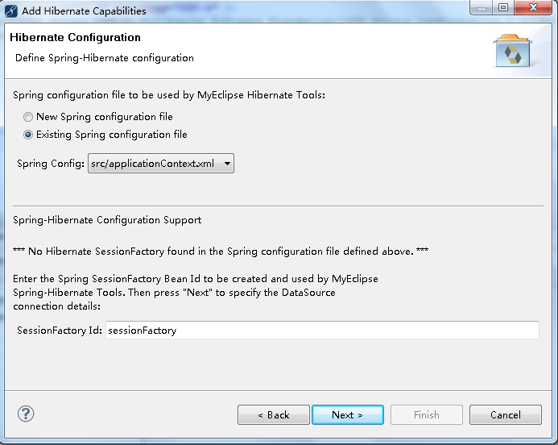

选择SQLServer的JDBC连接
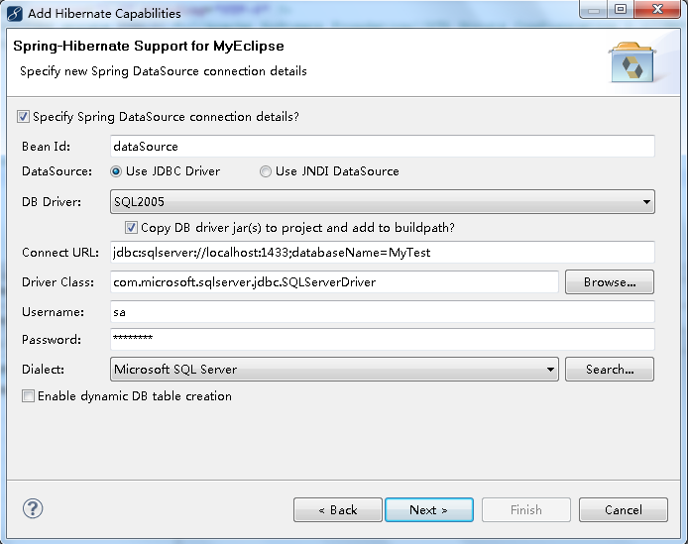

选择不创建会话工厂（sessionFactory）类
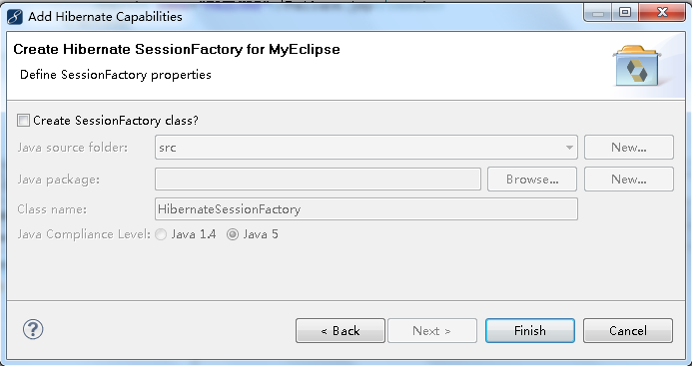

4）完成相关代码的编写与添加
① 逆向工程，生成数据库表的实体类及映射文件
如图，打开MyEclipse Database Explorer，选择SQL2005，打开数据库连接。
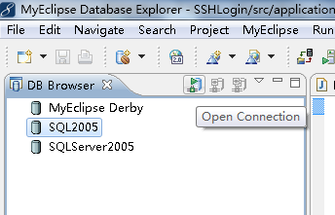

选择数据库MyTest的test表，右单击，利用Hibernate逆向工程生成数据库表的实体类及映射文件。

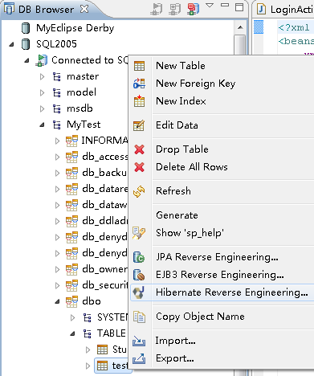

如图，在弹出的窗体下选择源文件夹、Java包名。创建数据库表test的映射文件（.hbm.xml）和数据库表的实体类（POJO）。注意：不要创建DAO类，这个类我们自己生成。

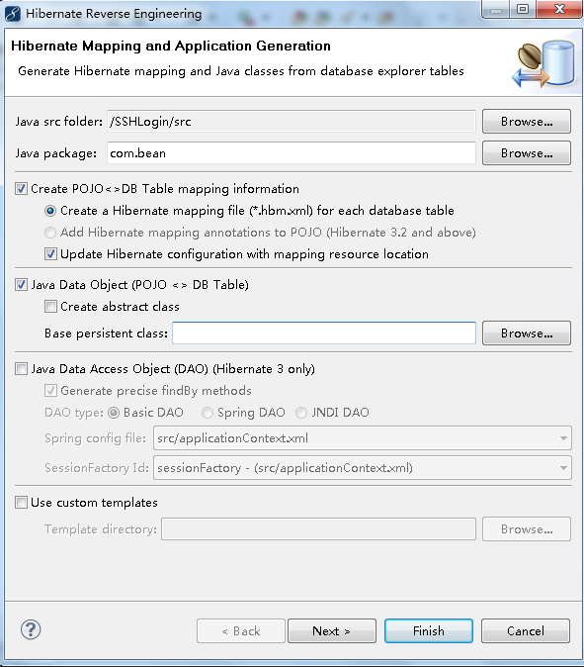

最后，输入数据库表映射的实体类的类名：User.java，点击“finish”即可。

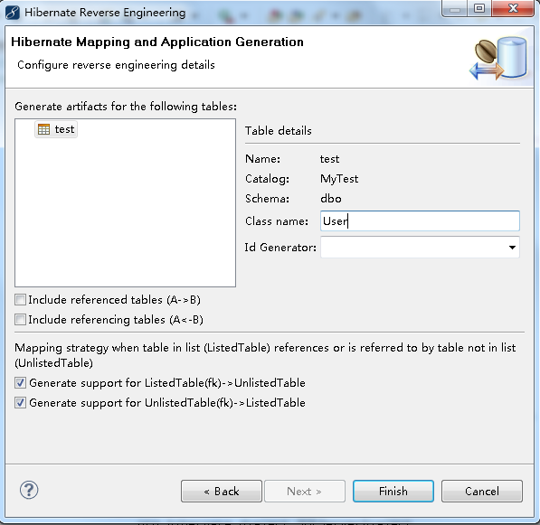

在MyEclipse环境下，展开工程，可以看到Hibernate为我们生成了一个数据库表的映射文件：User.hbm.xml，一个数据库表的实体类：User.java。
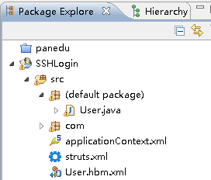

如果数据库表的实体类User.java不在我们前面指定的com.bean包内，这时，可以选择工程，创建这个包，并把User.java拖进去，如图。
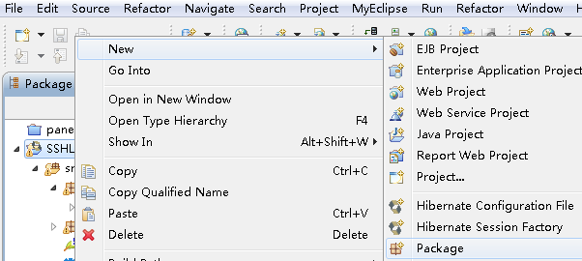

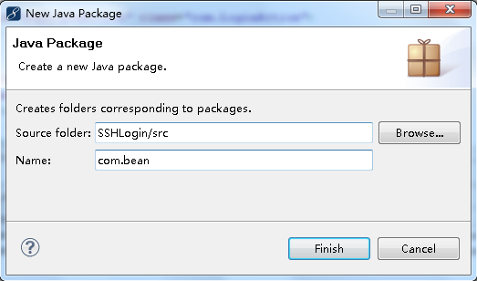

② 手工创建数据库访问接口DAO及接口的实现类
选择工程，右单击创建数据库访问接口UserDAO
接口名：UserDAO
包名：com.dao

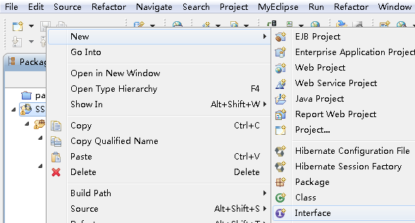

采用类似的方法，创建接口UserDAO的实现类。
类名：UserDAOImpl
包名：com.dao.impl
实现的接口名：UserDAO
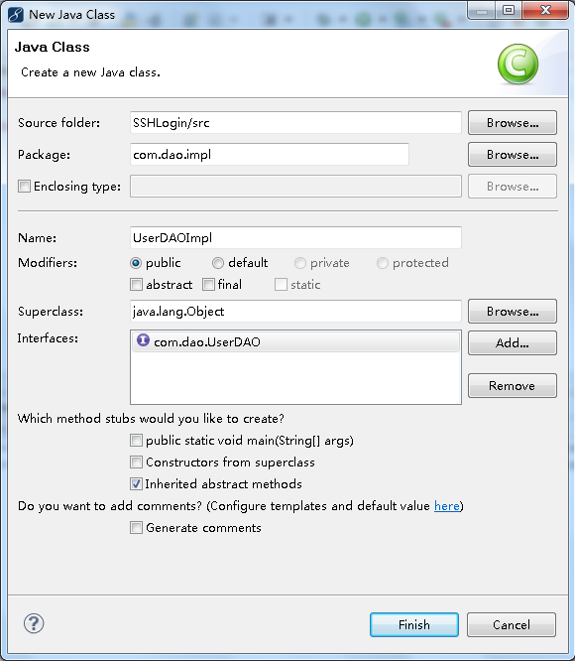

③ 业务逻辑层的设计与实现
在com.service包中创建业务逻辑层接口及实现。
接口的创建：
接口名：ActionManager
包名：com.service
接口实现类的创建：
类名：ActionManagerImpl
包名：com.service.impl
实现的接口名：ActionManager

参考如下代码，修改数据库接口、接口实现类，业务逻辑层接口及实现类。
//UserDAO.java
===============================================================
package com.dao;

import java.util.List;
import com.bean.User;

public interface UserDAO {

/**
* 根据id查找用户
* @param id 需要查找的用户id
*/
User get(Integer id);
/**
* 增加用户
* @param user 需要增加的用户
*/
void save(User user);

/**
* 修改用户
* @param user 需要修改的用户
*/
void update(User user);

/**
* 删除用户
* @param id 需要删除的用户id
*/
void delete(Integer id);

/**
* 删除用户
* @param user 需要删除的用户
*/
void delete(User user);

/**
* 查询全部用户
* @return 获得全部用户
*/
List<User> findAll();

/**
* 根据用户名，密码查找用户
* @param username 查询所需的用户名
* @param pass 查询所需的密码
* @return 对应的用户
*/
User findUserByNameAndPass(String username , String password);

}

//UserDAOImpl.java
===============================================================
package com.dao.impl;

import java.util.List;
import com.dao.UserDAO;
import com.bean.User;
import org.springframework.orm.hibernate3.support.HibernateDaoSupport;

public class UserDAOImpl extends HibernateDaoSupport implements UserDAO {

public void delete(Integer id) {
// TODO Auto-generated method stub
getHibernateTemplate().delete(getHibernateTemplate().get(User.class , id));
}

public void delete(User user) {
// TODO Auto-generated method stub
getHibernateTemplate().delete(user);
}

public List<User> findAll() {
// TODO Auto-generated method stub
return getHibernateTemplate().find("from test");
}

public User findUserByNameAndPass(String username, String password) {
// TODO Auto-generated method stub
System.out.println("验证用户22222222");
//delete(1); //从数据库的test表中，成功删除一条记录
//String[] args = {username , password};
System.out.println("成功123abc");

List ul = getHibernateTemplate().find("from com.bean.User au where au.username = '"+ username+"' and au.password = '"+ password+"'");

if (ul.size() == 1)
{
System.out.println("OK 123abc");
return (User)ul.get(0);
}
return null;

}

public User get(Integer id) {
// TODO Auto-generated method stub
return (User)getHibernateTemplate().get(User.class , id);
}

public void save(User user) {
// TODO Auto-generated method stub
getHibernateTemplate().save(user);
}

public void update(User user) {
// TODO Auto-generated method stub
getHibernateTemplate().saveOrUpdate(user);
}
}
注意：findUserByNameAndPass（）方法中的getHibernateTemplate().find，其中的HQL语句中，from后面应该使用实体类名，而不是数据库的表名。因为Hibernate已经实现了数据库表到实体类的映射。所以，对数据库表的访问都转化为对实体类的访问。

//ActionManager.java
===============================================================
package com.service;
import com.dao.UserDAO;

public interface ActionManager {
Integer validLogin(String username , String password);
public UserDAO getUserDAO();
public void setUserDAO(UserDAO userDAO);
}

//ActionManagerImpl.java
===============================================================
package com.service.impl;

import com.service.ActionManager;
import com.dao.UserDAO;
import com.bean.User;

public class ActionManagerImpl implements ActionManager {

private UserDAO userDAO;

public UserDAO getUserDAO() {
return this.userDAO;
}

public void setUserDAO(UserDAO userDAO) {
this.userDAO = userDAO;
}

public Integer validLogin(String username, String password){

try {
User user = userDAO.findUserByNameAndPass(username, password);
if (user!= null)
{
return user.getId();
}
}
catch (Exception e)
{
System.out.println(e.getMessage());
}
return null;
}
}
===============================================================

5）编辑、修改LoginAction.java
//LoginAction.java
===============================================================
package com;

import com.opensymphony.xwork2.ActionSupport;
import com.service.ActionManager;

public class LoginAction extends ActionSupport {

private static final long serialVersionUID = 1L;

protected ActionManager mgr; //该对象采用 Spring 依赖注入

private String username;
private String password;

public String execute() throws Exception {
System.out.println("点击登录执行该方法123");
if(username.equals("") || username == null){
return "FAILURE";
}

Integer userId = mgr.validLogin(username, password);

if (userId != null) {
System.out.println("合法用户");
return "SUCCESS";
} else {
addActionError("用户名/密码不匹配");
System.out.println("非法用户");
return "FAILURE";
}
}

public String getPassword() {
return password;
}

public String getUsername() {
return username;
}

public void setPassword(String password) {
this.password = password;
}

public void setUsername(String username) {
this.username = username;
}

//Spring依赖注入的对象必须有get、set方法。方法命名规则：get+变量名。为了便于记忆，变量名第一个字母可以大写。
public void setMgr(ActionManager mgr)
{
this.mgr = mgr;
}
public ActionManager getmgr()
{
return mgr;
}
}

6）编辑、修改Spring、Hibernate的配置文件
① 打开Spring的配置文件applicationContext.xml,添加如下配置行
//applicationContext.xml
<?xml version="1.0" encoding="UTF-8"?>
<beans
xmlns="http://www.springframework.org/schema/beans"
xmlns:xsi="http://www.w3.org/2001/XMLSchema-instance"
xmlns:p="http://www.springframework.org/schema/p"
xsi:schemaLocation="http://www.springframework.org/schema/beans http://www.springframework.org/schema/beans/spring-beans-3.0.xsd">

<bean id="dataSource"
class="org.apache.commons.dbcp.BasicDataSource">
<property name="driverClassName"
value="com.microsoft.sqlserver.jdbc.SQLServerDriver">
</property>
<property name="url"
value="jdbc:sqlserver://localhost:1433;databaseName=MyTest">
</property>
<property name="username" value="sa"></property>
<property name="password" value="87601469"></property>
</bean>
<bean id="sessionFactory"
class="org.springframework.orm.hibernate3.LocalSessionFactoryBean">
<property name="dataSource">
<ref bean="dataSource"></ref>
</property>
<property name="hibernateProperties">
<props>
<prop key="hibernate.dialect">
org.hibernate.dialect.SQLServerDialect
</prop>
</props>
</property>
<property name="mappingResources">
<list>
<value>./User.hbm.xml</value></list>
</property></bean>

<!-- 用户添加的Bean -->
<bean id="hwpLoginAction" class="com.LoginAction">
<property name="mgr" ref="mgr"></property>
</bean>

<bean id="mgr" class="com.service.impl.ActionManagerImpl">
<property name="userDAO" ref="hwpuserDAO"></property>
</bean>

<bean id="hwpuserDAO" class="com.dao.impl.UserDAOImpl">
<property name="sessionFactory">
<ref local="sessionFactory" />
</property>
</bean>
</beans>
注意：在LoginAction.java中，我们声明了一个ActionManager类型的对象mgr，但是没有实例化它（没有new它），实际上，这个对象是通过Spring采用依赖注入完成实例化的。
要想成功地利用Spring依赖注入，需要采取如下4个步骤：
Ⅰ）在Java类中声明这个对象，例如
public class LoginAction extends ActionSupport {
protected ActionManager mgr; //该对象采用 Spring 依赖注入
}
Ⅱ）在Java类中为这个对象编写get、set 方法，例如
//Spring依赖注入的对象必须有get、set方法。方法命名规则：get+变量名。为了便于记忆，名第一个字母可以大写。
public void setMgr(ActionManager mgr)
{
this.mgr = mgr;
}
public ActionManager getmgr()
{
return mgr;
}
这里，get、set 方法名原则上是get、set加上变量名，例如：getmgr、stmgr。为了便于记忆，变量名的第一个字母可以大写（其余的不行），例如getMgr、setMgr
Ⅲ）在applicationContext.xml中，声明这个bean，例如
<bean id="mgr" class="com.service.impl.ActionManagerImpl">
<property name="userDAO" ref="hwpuserDAO"></property>
</bean>
这里，bean的id可以任意取，但是，在一个applicationContext.xml配置文件中，它应该是唯一的。userDAO是这个bean的一个对象，它也是采用依赖注入方式提供的，就像一个成员变量的声明。
Ⅳ）最后，在applicationContext.xml中，将这个bean注入到其他bean中，例如
<bean id="hwpLoginAction" class="com.LoginAction">
<property name="mgr" ref="mgr"></property>
</bean>
本实例中，我们将"mgr注入到LoginAction.java中。

② 打开Hibernate的配置文件User.hbm.xml,填写实体类的完整包名。
<?xml version="1.0" encoding="utf-8"?>
<!DOCTYPE hibernate-mapping PUBLIC "-//Hibernate/Hibernate Mapping DTD 3.0//EN"
"http://hibernate.sourceforge.net/hibernate-mapping-3.0.dtd">
<!--
Mapping file autogenerated by MyEclipse Persistence Tools
-->
<hibernate-mapping>
<class name="com.bean.User" table="test" schema="dbo" catalog="MyTest">
<id name="id" type="java.lang.Integer">
<column name="id" />
<generator class="assigned" />
</id>
<property name="username" type="java.lang.String">
<column name="username" length="50" not-null="true" />
</property>
<property name="password" type="java.lang.String">
<column name="password" length="50" />
</property>
</class>
</hibernate-mapping>
注意：数据库表的映射文件中，实体类的类名应该包含完整的包名，例如com.bean.User，否则，运行的时候会显示：
nested exception is org.hibernate.MappingException: entity class not found: User
——实体类User没有找到。

所有工作完成后，可以输入：
http://localhost:8080/SSHLogin/
测试一下，OK！恭喜你了！需要源程序的可以到pudn或csdn上下载！

